ПРАКТИЧНА А РОБОТА №3

АНАЛІЗ РОБІТ В ЕЛЕКТРОТЕХНІЧНОМУ ТА АКУМУЛЯТОРНОМУ ВІДДІЛЕННЯХ

1 МЕТА РОБОТИ

Ознайомитись із технологією робіт в електротехнічному та акумуляторному відділеннях; планом даних відділеннь та технологічним обладнанням, яке використовується при виконанні робіт поточного ремонту, а також розробити схему технологічного процесу ремонту генератора та стартера.

2 ТЕОРЕТИЧНІ ВІДОМОСТІ

2.1 Електротехнічне відділення

Електротехнічні роботи включають перевірку, технічне обслуговування, ремонт та випробовування приладів електрообладнання, що зняті з автомобілів.
Прилади, що поступають у відділення, підлягають частковому поверхневому очищенню від бруду, попередньому огляду і випробовуванню на відповідних стендах. Після визначення технічного стану прилади, що підлягають ремонту, розбирають на вузли та деталі. Вузли та деталі, що не мають обмоток, промивають у ванні гасом або спеціальними розчинами із подальшим обдувом стиснутим повітрям. При наявності обмоток вузли приладів протирають ганчір’ям, яке змочене в бензині, та після ретельного витирання сушать у камері при температурі 90...100°С упродовж 45...90 хв. Чисті та сухі елементи приладів поступають на відповідні робочі місця для ремонту шляхом заміни непридатних деталей (втулок, підшипників, щіток, контактів та ін.) новими або відновленими.
У відділенні виконуються і ремонтні роботи елементів приладів: зачищення та проточку колекторів і контактних кілець, фрезерування ізоляції між пластинами, відновлення пошкодженої ізоляції проводів та катушок, пропитку обмоток, пайку наконечників та інше.
Після збирання прилади електрообладнання підлягають перевірці на відповідних стендах і регулюванню параметрів за необхідності.
Перелік і основні характеристики технологічного обладнання і реманенту електротехнічного відділення наведені в таблиці 2.1, а варіант компоновки цього відділення показано на рисунку 2.1.

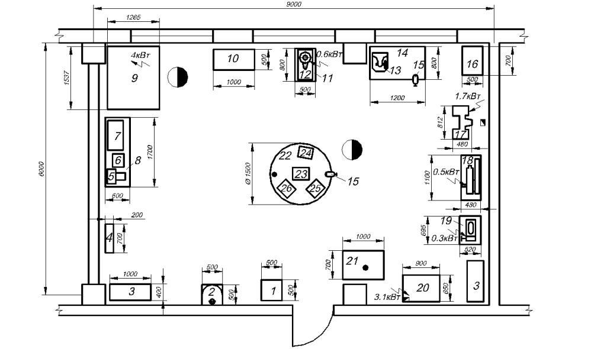
Рисунок 2.1 – Електротехнічне відділення

1 – скриня для відходів; 2 – умивальник; 3 – секційний стелаж для обладнання; 4 – скриня для обтирочних матеріалів; 5 – прилад для перевірки і очистки свічок; 6 – прилад для перевірки щитових контрольно – вимірювальних приладів; 7 – стенд для перевірки приладів системи запалення; 8 – стіл для приладів; 9 – універсальний контрольно–випробувальний стенд; 10 – конторський стіл; 11 – підставка під обладнання; 12 – настільний свердлильний верстат; 13 – рейковий ручний прес; 14 – слюсарний верстак; 15 – слюсарні лещата; 16 – тумба для зберігання інструментів; 17 – заточний верстат; 18 – верстат для проточки колекторів; 19 – настільно–токарний верстат; 20 – сушильна шафа; 21 – установка для розбирання, миття і обдувки деталей; 22 – круглий поворотний стіл електрика; 23 – скриня для інстументу; 24 – прилад для перевірки якорів; 25 – пристрій для розбирання і збирання генераторів; 26 – пристрій для розбирання стартерів

Таблиця 2.1 - Характеристики технологічного обладнання електротехнічного
відділення
№  поз. | Назва обладнання | Тип або модель | Коротка технічна характеристика | Площа обл., м²
1 | 2 | 3 | 4 | 5
1. | Скриня для відходів | Власного виготовлення | Габарити 500х500х500 | 0,25
2. | Умивальник |  | Габарити 500х500х280 | 0,25
3. | Секційний стелаж для обладнання і інструмента | Власного виготовлення | Габарити 1000х400х800 | 0,8
4. | Скриня для обтирочних матеріалів | Власного виготовлення | Габарити 700х200х600 | 0,14
5. | Прилад для перевірки і очистки свічок | Э–203 | Настільний пневматичний, тиск повітря – 0,3МПа. Габарити  355х421х288 | 0,15
6. | Прилад для перевірки щитових контрольно–вимірювальних приладів | Э–204 | Переносний. Габарити 325х275х160 | 0,09
7. | Стенд для перевірки приладів системи запалення | Э–208 | Настільний. Габарити 720х380х300 | 0,27
8. | Стіл для приладів | Власного виготовлення | Габарити 600х1700х800 | 1,02
9. | Універсальний контрольно–випробувальний стенд | 532–2М | Стаціонарний. N привода – 4,0 кВт. Габарити 1537х1265х820 | 1,91
10. | Конторський стіл | Власного виготовлення | Габарити 1000х500х800 | 0,5
11. | Підставка для обладнання | Власного виготовлення | Габарити 800х500х800 | 0,4
12. | Настільний свердлильний верстат | ГМ–112 | Dmax свердла – 12 мм. N прив. – 0,6 кВт. Габарити 730х355х820 | 0,26

Продовження табл. 2.1
1 | 2 | 3 | 4 | 5
13. | Рейковий ручний прес | ОИС–918 | Зусилля на плунжері  8…10 кН, тиск насоса – 40 МПа, габарити 450х370х600 | 0,17
14. | Слюсарний верстак | Власного виготовлення | Габарити 1200х800х800 | 0,96
15. | Слюсарні лещата | ГОСТ 4045–75
16. | Тумба для зберігання інструментів | Власного виготовлення | Габарити 700х500х800 | 0,35
17. | Заточний верстат | 332 Б | Стаціонарний на два круги діаметром 300 мм. N прив. – 1,7 Квт. Габарити 812х480х800. | 0,39
18. | Верстат для проточки колекторів | Р–105 | Настільний, токарний з фрезерною головкою. Висота центрів – 70мм. Dmax заготовки – 550 мм, N прив. 0,5 кВт. Габарити 1100х480х515 | 0,53
19. | Настільний токарний верстат | 16Т02П | Dmax заготовки – 125 мм. N прив. - 0,3 кВт. Габарити 695х520х300 | 0,36
20. | Сушильна шафа | Кресл. 2276 | Напруга – 220 В.  N прив. – 3,1 кВт. Габарити 900х650х1650 | 0,58
21. | Установка для розбирання, миття і обдуву деталей | Власного виготовлення | Габарити 1000х700х650 | 0,7
22. | Круглий поворотний стіл електрика | Власного виготовлення | Габарити ø1500х800 | 1,33
23. | Скриня для інструменту | Власного виготовлення | Габарити 400х300х400 | 0,12
24. | Прилад для перевірки якорів | Э–236 | Настільний, напруга 220В. Габарити 340х260х334 | 0,08

Продовження табл. 2.1
1 | 2 | 3 | 4 | 5
25. | Пристрій для розбирання і збирання генераторів | Власного виготовлення | Настільний. Габарити 350х300х300 | 0,11
26. | Пристрій для розбирання стартерів | Власного виготовлення | Габарити 350х300х300 | 0,11

2.2 Акумуляторне віділення

У відповідності із технологією виробництва та вимогами правил охорони праці акумуляторне відділення необхідно розташовувати принаймні у трьох суміжно–ізольованих приміщеннях: одне – для ремонту, друге – для зарядки акумуляторних батарей, третє – для зберігання кислоти і приготування електроліту. Крім цього вхід в акумуляторне відділення необхідно відокремлювати від інших приміщень і коридорів спеціальним тамбур–шлюзом.
При плануванні акумуляторного відділення доцільним слід вважати розміщення зарядних пристроїв в окремому ізольованому приміщенні (так званій– апаратній), де можна розташувати і загальний електрощит для електропостачання усіх приміщень акумуляторного відділення.
Весь комплекс приміщень даного виробничого відділення призначений для виконання технічних обслуговувань і поточного ремонту акумуляторних батарей. Ремонт акумуляторних батарей може виконуватись і в об’ємі капітального на базі готових основних деталей (пластин, сепараторів, акумуляторних баків) із виготовленням відливок міжелементних з’єднань батарей, клем та вивідних штирів.
У ремонтному приміщенні виконують миття акумуляторних батарей, що поступили у відділення, 3…5% розчином кальцинованої соди із застосуванням волосяних пензлів, ополоскування та протирання батарей, їх зовнішній огляд і перевірку напруги кожного елемента під навантаженням. За результатами оцінки стану акумуляторної батареї виконують операції по його відновленню згідно із технологічним процесом ТО і ремонту батарей.
Зарядна призначена для зарядки та розрядки акумуляторних батарей.
Кислотна призначена для зберігання запасу сірчаної кислоти (у скляних бутилях), приготування та зберігання дистильованої води, приготування та зберігання електроліту.
Перелік та основні характеристики обладнання та технологічного реманенту для забезпечення виконання повного об’єму робіт акумуляторного відділення наведені в таблиці 2.2. Приклад компоновки приміщень акумуляторного відділення показано на рисунку 2.2.

Таблиця 2.2 - Характеристики технологічного обладнання аккумуляторного
відділення
№  поз | Назва обладнання | Тип або модель | Коротка технічна характеристика | Площа обл., м²
1 | 2 | 3 | 4 | 5
1. | Візок з підйомною платформою для перевезення акумуля– торних батарей | Б–117 | З ручним приводом Габарити 730х500х1240 | 0,36
2. | Випрямляч для зарядки акумулято– рних батарей | ВСА–111К | Зарядний струм – 10–20А. Габарити 350х260х232.  N_{прив} –4,4 кВт. | 0,36
3. | Стелаж для зарядки акумуляторних батарей | Кресл.  Ф–269 | Габарити 2500х700х1320 | 3,5
4. | Скриня для відходів | Кресл.  932–сб | Габарити 470х320х570 | 0,3
5. | Ванна для промиван– ня деталей акумуля– торних батарей | Кресл. К54СБ | Габарити 975х860х860 | 0,84
6. | Верстак для ремонту АКБ | СМ–043/ 00/67 | Габарити 1200х700х730 | 1,68
7. | Ванна для зливання електроліту | Кресл. С94 | Габарити 800х600х1190 | 0,96
8. | Стелаж для АКБ | Кресл. Ф271СБ | Габарити 1200х600х860 | 1,44

Продовження табл. 2.2
1 | 2 | 3 | 4 | 5
9. | Стенд для перевірки і розрядки АКБ | Власного виготовл. | Габарити 1000х840х800 | 0,84
10. | Стелаж для деталей | Кресл. 177СБ | Габарити 1400х560х1720 | 0,78
11. | Шафа для матеріалів і інструменту | Кресл.  Ф–503 | Габарити 1000х500х1825 | 0,50
12. | Верстак з обладнан– ням для плавлення свинцю і мастики | Кресл. С90СБ Т1СБ Т4СБ | Габарити 910х600х1850. N_{прив} – 3,8 кВт. | 0,55
13. | Електричний дистилятор | ДЭ–6 ТУ–64–1–1640 | N_{прив} – 4 кВт.  Габарити 250х220х700 | 0,06
14. | Пристрій для розливу кислоти | Кресл. Б72СБ | Габарити 620х420х850 | 0,26
15. | Ванна для приготу–  вання електроліту | Кресл. К53.08СБ | Габарити 590х590х350 | 0,35
16. | Стелаж для бутилів | Власного виготовл. | Габарити 1200х450х820 | 0,54

Рисунок 2.2 - Акумуляторне відділення

І – тамбур–шлюз; ІІ – апаратна; ІІІ – зарядна;
IV – ремонтне приміщення; V – кислотна;

1 – візок з підйомною платформою для перевезення акумуляторних батарей; 2 – випрямляч для зарядки акумуляторних батарей; 3 – стелаж для зарядки акумуляторних батарей; 4 – скриня для відходів; 5 – ванна для промивки деталей акумуляторних батарей; 6 – верстак для ремонту акумуляторних батарей; 7 – ванна для зливання електроліту; 8 – стелаж для акумуляторних батарей; 9 – стенд для перевірки і розрядки акумуляторних батарей; 10 – стелаж для деталей; 11 – шафа для матеріалів і інструментів; 12 – верстак з обладнанням для плавлення свинцю і мастики (з витяжкою); 13 – електричний дистилятор; 14 – пристрій для розливу кислоти; 15 – ванна для приготування електроліту; 16 – стелаж для бутилів.

2.3 Технологічний процес ремонту генераторів і стартерів

Загальні відомості. Генератор є основним джерелом струму і призначений для живлення споживачів під час роботи двигуна і заряджання акумуляторної батареї.
Для забезпечення безвідказної роботи генератор тримають у чистоті, щоденно і перед виїздом перевіряють покази амперметра. При роботі двигуна на середніх обертах генератор повинен давати зарядний струм, величина якого падає у міру відновлення заряду акумуляторної батареї. При справній і повністю зарядженій акумуляторній батареї і вимкнених споживачах відсутність зарядного струму не свідчить про пошкодження генератора.

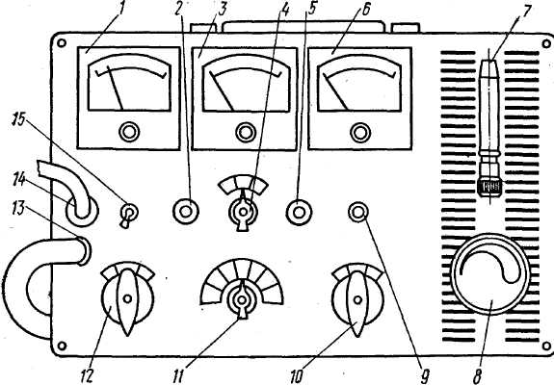

Рисунок 2.3 Прилад Е–214
1 – амперметр; 2, 5 – кнопки керування; 3 – комбінований вимірювач; 4 – перемикач тахометра; 6 – вольтметр; 7 – контрольний розрядник; 8 – реостат навантаження; 9 – кнопка повернення біметалевого запобіжника; 10 – перемикач силових ланцюгів автомобіля; 11 – перемикач вимірювальних ланцюгів; 12 – перемикач напруги; 13 – затискач; 14 – рознімання; 15 – перемикач амперметра

Забороняється приводити в обертання генератор на двигуні без приєднання до нього регулятора напруги, бо через підвищену напругу можуть вийти з ладу діоди випрямного блока. Забороняється також робота генераторного пристрою при розімкненому вимикачі маси, тобто при вимкненій акумуляторній батареї. Якщо генераторний пристрій працює без акумуляторної батареї, то в момент вимикання споживачів на автомобілі на виході генератора виникає перенапруга, пов'язана з великою індуктивністю обмотки збудження. Вона небезпечна для напівпровідникових приладів регулятора напруги, бо перевищує допустимі норми і може призвести до пошкодження і відказу у роботі регулювального транзистора.
Необхідно ретельно стежити за станом контактів і проводів між масою регулятора (затискувач М) і масою генератора. Якщо контакт полюса «–» генератора з масою автомобіля порушується, то під час руху автомобіля амперметр буде показувати то заряджання, то розряджання акумуляторної батареї.
Технічний стан генераторів визначають за допомогою приладу Е–214 (рис. 2.3) для діагностування електрообладнання з напругою 12 і 24 В і негативною полярністю «маси» безпосередньо на автомобілі. Він дозволяє перевірити технічний стан акумуляторних батарей, стартерів потужністю до 5,2 кВт, генераторів змінного і постійного струмів потужністю до 350 Вт, реле–регуляторів та елементів системи запалювання. Підключають прилад при непрацюючому двигуні.
Генератори і стартери, зняті при попередньому розбиранні з автомобілів, поступають на ділянку ремонту, де їх очищають від зовнішніх забруднень волосяними щітками і розбирають на деталі за допомогою знімачів і пресу. Потім металеві деталі миють у розчині лабомида–101 або іншого аналогу. Деталі ж, які мають обмотки, протирають матерією змоченою в бензині, і продувають стислим повітрям, після чого просушують у сушильних шафах за температури 90...100 °С протягом 45...90 хв.
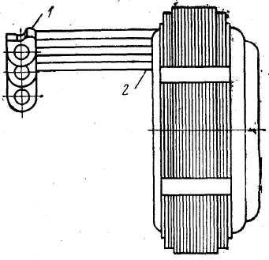

Рисунок 2.4 – Основні дефекти статора генератора змінного струму з котушками в зборі автомобіля ЗИЛ–130 (Г250–А1)

Підготовлені таким чином деталі піддають дефектуванню. Всі дефекти приладів електроустаткування можна поділити на механічні і електричні. Механічні дефекти виявляють оглядовими методами, електричні – на приладі мод. Е–214 або на приладах, йому подібних. На них можна визначити замикання на корпус обмоток якоря, статора і інших деталей, опір ізоляції, обрив і міжвиткове замикання обмоток.
На сучасних автомобілях встановлюють генератори змінного трьохфазного струму, ремонт основних деталей яких і буде розглянуто.
Статор з котушками в зборі генератора Г250–А1 (рис.2.4) може мати наступні дефекти: відпаювання наконечника 1, обрив 2, пробій на масу, міжвиткове замикання, обрив і обгорання ізоляції котушки. Усунення несправностей котушки вимагає її заміни.
На статорі встановлено 18 котушок. Кожна фаза включає безперервно намотані 6 котушок, дроти ПЭВ–2, що складаються з 13 витків, ∅ 1,35...1,46 мм, намотаного в три слої. Намотування повинне проводитися щільно виток до витка. Початок фази необхідно зачистити і залудити припоєм ПОССу–40 на довжині 15±2 мм. На кінець фази надягають електроізоляційну трубку ТЛВ–2 завдовжки 80±2 мм, до якої припаюють наконечник тим же припоєм.
При збиранні статора початок котушок необхідно скрутити на довжині 16±3 мм і пропаяти. Укладання котушок фаз необхідно проводити проти годинникової стрілки. При цьому внутрішній діаметр статора по проводах не повинен бути менше 100 мм.
Після збирання статор просочують лаком МЛ–92, вивідні зажими лаком не просочують. Напливів лаку по зовнішньому і внутрішньому діаметрам статора і на посадочних поверхнях під кришки не повинно бути.
Після ремонту до статора генератора пред’являють наступні технічні вимоги: внутрішній діаметр металу статора повинен бути 97,15±0.20 мм; вибоїни на поверхнях з'єднання з кришками не допускаються.
Основні дефекти ротора генератора наведені на рис. 2.5.
Задири і зношення металу усувають слюсарною обробкою до видалення дефекту. Якщо діаметр менше 95,5 мм, ротор бракують.
Спрацювання шийки під підшипник з боку контактних кілець до діаметру, менше 14,97 мм. усувають залізненням
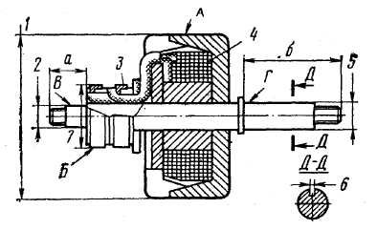
Рисунок 2.5. - Основні дефекти ротора генератора Г250–А1

1 – задири і зношення металу ротора; 2 – зношення шийки під підшипник з боку контактних кілець; 3 – обрив дроту у контактних кілець; 4 – пробій на масу, міжвиткове замикання, обрив і обгорання ізоляції; 5 – зношення шийки з боку приводу; 6 – зношення паза під шпонку шківа; 7 – зношення контактних кілець з подальшим шліфуванням під розмір робочого креслення.

Обрив сполучних проводів у контактних кілець усувають припаюванням. Міжвиткове замикання і замикання на масу, а також обрив і обгорання ізоляції усувають заміною котушки.
Зношування шийки з боку приводу до діаметру, менше 16,97 мм усувають залізненням з подальшим шліфуванням під розмір робочого креслення.
Зношування паза шпонки до розміру більше 4,03 мм усувають фрезеруванням нового паза з розмірами по робочому кресленню під кутом 180° до зношеного.
Зношені контактні кільця при діаметру, менше 30.10 мм замінюють новими.
При битті поверхні А і Б щодо поверхонь В і Г більше 0,1 мм його усувають правкою валу після випресовки з контактних кілець і втулки обмотки збудження.
Котушку збудження намотують з (510±10) витків дроту ПЭВ–2 0 0,74 мм щільно виток до витка. Виводи початку і кінця котушки повинні бути зачищені і оброблені припоєм ПОССу–40. Потім виводи котушки укладають в пази і припаюють до контактних кілець. У разі оголення виводів в пазу контактного кільця оголену частину поміщають в ізоляційну трубку ТЛБ–1,5. Зібраний ротор повинен бути просочений лаком МЛ–92. Лак з поверхонь А і Б після просочення повинен бути видалений.
Після ремонту до ротора генератора в зборі пред'являють такі технічні вимоги: люфт ротора на валу не допускається; обов'язкова динамічне балансування, при якому дисбаланс посередині повинен бути не більше 0,04 Н–м; сила струму в обмотці збудження повинна бути 3,4±0,2 А при напрузі 12,5 В; шорсткість шийок під підшипники, поверхностей А і Б повинна відповідати Rа=1,25 мкм.
Після ремонту окремих деталей генератор збирають. У зібраному генераторі перевіряють:
- тиск пружини щіткотримача на щітку; для цього піднімають щітку і прокладають між нею і кільцем смужку тонкого паперу, потім чіпляють щітку динамометром і піднімають до вільного переміщення папери –свідчення динамометра і відповідає тиску пружини;
- легкість руху щітки в щіткотримачі (визначають її переміщенням, при необхідності промивають бензином);
- прилягання щіток до кільця (на кільце укладають смужку скляного паперу зернистістю 80... 100, зерном у бік щітки, опускають щітку і протягають папір в обидві сторони, поки не з'являться закруглення на торці щітки з радіусом, відповідним радіусу кільця. Потім генератор випробовують на стенді КИ–968, Э211 і ін.).
Перед випробуванням генератор повинен бути обкатаний на стенді протягом 10 хв. Обкатку проводять при напрузі на клемах 12,5 В, струмі навантаження 28 А і частоті обертання ротора 3000... 3300 хв^{–1}. При цьому торкання ротора за статор, шуми в підшипниках і щіткотримачі не допускаються.
Випробування ведуть у такій послідовності:
- без навантаження за частоти обертання ротора не більше 900 хв^{–1} генератор повинен розвивати напруга 12,5 В;
- з повним навантаженням – за частоти обертання ротора 2000 хв^{–1} сила струму ланцюга навантаження повинна бути не меншого 28 А (у одному і іншому випадку частота обертання ротора повинна поступово підвищуватися, поки не досягне вищезгаданих значень);
- на підвищеній швидкості – плавно підвищують частоту обертання ротора до 10 000 хв^{–1} і витримують дану частоту протягом 1 хв. при незбудженому генераторі.
Корпус стартера ЗИЛ–130 в зборі (рис. 2.6) може мати такі основні дефекти: задирки і забоїни на поверхнях прилягання до кришок 1; пошкодження прорізів під викрутку у гвинтів кріплення полюсів 8; пошкодження ізоляції контактного болта і його різьблення 7; облом клеми вивідного контакту 6; замикання котушок на корпус і міжвиткове замикання 5; задири поверхонь полюсів і порушення міжполюсної відстані 4 (допустимий розмір 79,30 мм); зношення щіток 3 (допустима величина:–10,0 мм); відпаювання або облом сполучних шин 2.

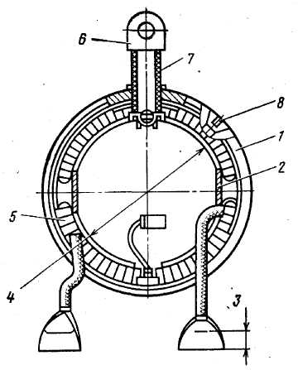

Рисунок 2.6 - Основні дефекти корпусу стартера в зборі

Задири і забоїни на поверхні прилягання кришок усувають зачисткою відповідним надфілем «як чисто». Пошкодження прорізів у гвинтів вимагають їх заміни. Пошкоджену ізоляцію замінюють. Обламані затиски вивідного контакту замінюють новими.
Пошкоджені катушки слід замінити. При цьому катушки повинні бути перевірені на відсутність міжвиткового замикання, потім просочені лаком ГФ–95, а висновки їх обжаті і пропоїли припоєм ПОССу–40.
Задири на поверхнях полюсів усувають припиловкой до видалення дефекту з обов'язковою підтяжкою полюсних гвинтів. Якщо при цьому міжполюсна відстань опиниться більше допустимого, то звільняють полюсні гвинти. Між полюсним сердечником і корпусом встановлюють прокладку відповідної товщини і потім розточують на токарному верстаті полюсні сердечники до розміру по робочому кресленню. Якщо неможливо компенсувати знос пластинами, полюсні сердечники міняють. Зношені щітки також замінюють новими.
Відпаювання або облом сполучних шин усувають зваркою їх встик або паянням припоєм ПОССу–61 з подальшою ізоляцією на довжині не меншого 30,0 мм. Кінці стрічки повинні бути закріплені в петлю.
Після ремонту корпус стартера повинен відповідати такім основним технічним вимогам:
- неконцентричність внутрішньої поверхні полюсів і внутрішній поверхні корпусу не повинна перевищувати 0,10 мм;
- нелерпендикулярность осі внутрішньої поверхні полюсних сердечників до торців корпусу допускається не більше 0,25 мм.
Основні дефекти якоря стартера СТ–130 показані на рис. 2.7.
Знос і задири на поверхні заліза якоря усувають зачисткою до зникнення дефекту. При діаметрі менше 76,7 мм якір бракують.
Зношення або обгорання колектора, а також його биття щодо валу (більше 0,06 мм) усувають проточкою і подальшим шліфуванням. При діаметрі менше 37,5 мм колектор замінюють.
При обриві секцій обмотки із задирами пазів якір бракують. Відпаяні секції від колектора припаюють припоєм ПОССу–40. При ослабленні кріплення обмотки в пазах останні розкарбовують до забезпечення необхідної густини посадки.
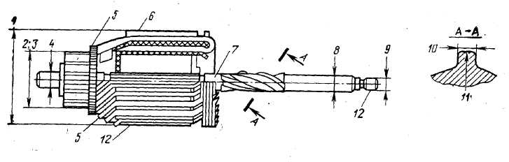
Рисунок 2.7 – Основні дефекти якоря стартера СТ130 в зборі:

1 – зношення і задири металу якоря; 2 – зношення або обгорання колектора; 3 – биття колектора; 4 – зношення шийки валу з боку колектора; 5 – відпаювання секцій від колектора; 6 – порушення міцності ізоляції і падіння її опору; 7 – зношення шийки під проміжний підшипник; 8 – зношення шийки валу; 9 – зношення шийки валу з боку приводу; 10 – зношення стрічкової нарізки; 11 – зношення стрічкової нарізки по діаметру; 12 – прогин вала.

Порушення електроізоляції, падіння її опору, замикання витків обмотки на корпус або між собою усувають заміною ізоляції. Обмотку якоря ізолюють прокладенням у пазах заліза ізоляційного матеріалу: знизу електротехнічного картону ЭВС 0,33...0,44, зверху – картону ЭВП 0,28...0,33 мм. Потім обмотку просочують лаком ГФ–95. При цьому кінці секції повинні бути розкарбовані і припаяні до колектора припоєм ПОССу–40. До просочення якоря необхідно перевірити наявність бандажа на секціях з боку приводу. За відсутності або пошкодженні бандажа його відновлюють. Бандажування секцій здійснюють чотирма витками бавовняного шнура. Потім бандаж промазують клеєм БФ–2 або БФ–4 з додаванням 25 частин цинку по масі.
Після ремонту якір повинен відповідати таким основним технічним вимогам:
- при обертанні з частотою 10 000 хв^{–1} протягом 1 хв. обмотка секцій, колектор, місця з'єднання повинні залишатися на місці;
- ізоляція повинна володіти електричною міцністю (перевірка здійснюється струмом 220 В через контрольну лампу 60 Вт);
- якість паяння обмотки до колектора повинна бути високою;
- повинні бути відсутніми міжвиткові замикання і замикання на масу.
Після ремонту окремих деталей стартер збирають. Після збирання перевіряють наявність осьового люфту якоря (не більше 0,15 мм), тиск пружин на щітку (13 Н), роботу приводу (повинен вільно переміщатися по стрічковій нарізці під дією важеля відведення і повертатися в початкове положення під дією поворотної пружини реле стартера).
Стартер регулюють і випробовують на відповідних стендах в такій послідовності:
- режим холостого ходу – при напрузі на клемах стартера 12 В і споживаному струмі не більше 80 А частота обертання якоря повинна бути не меншого 4000 хв^{–1};
- режим повного гальмування – при гальмівному моменті не меншого 30 Н–м напруга на клемах стартера повинна бути не більше 9 В, а споживаний струм не більше 650 А.

3 ОБЛАДНАННЯ РОБОЧОГО МІСЦЯ

Прилад Е–214

4 ПОРЯДОК ВИКОНАННЯ РОБОТИ

1. Підключити прилад для діагностування двигуна з генераторним пристроєм постійного струму. Для цього відокремити провід акумуляторних батарей від клеми «+» і встановити виносний шунт «У2», а провід приєднати до іншого затискача шунта. Виводи шунта приєднати до приладу через рознімання. Приєднати провід «Пр» до клеми переривника, а провід «М» до корпуса автомобіля. Відокремити провід від клеми «Б» реле–регулятора і приєднати проводи з позначками «Бр», «Я», «Ш» відповідно до клем реле–регулятора «Б», «Я», «Ш» за допомогою перехідника з приладу для підключення до клеми «Ш». Приєднати провід «Б» до відокремленого проводу.
2. У підключення приладу до двигуна з генераторним пристроєм змінного струму повторити перші три операції пункту 1. Потім відокремити провід генератора від клеми «+» і приєднати проводи «Бр» і «Ш» відповідно до клем генератора «+» і «Ш».
Приєднати провід «Б» до відокремленого проводу. Провід «Я» при перевірці генераторного пристрою змінного струму не використовувати.
3. Виконати діагностування генераторного пристрою постійного струму (виконується при працюючому двигуні). Для перевірки генератора на віддачу встановити перемикач вимірювальних ланцюгів у положення «РОТ», перемикач амперметра – у положення «40А». Запустити двигун і сдежити за показами вольтметра і тахометра, плавно збільшуючи частоту обертання колінчастого вала. Відзначити частоту обертання, при якій генератор збудиться до номінальної напруги. У разі технічно справного генератора частота обертання колінчастого вала двигуна повинна бути не вище встановлених значень.
Обертаючи реостат навантаження вправо, ввімкнути навантажувальний пристрій. Амперметр покаже струм зовнішнього ланцюга генератора. Плавно збільшуючи струм генератора до номінального значення і підтримуючи напругу рівну номінальній, збільшенням частоти обертання колінчастого вала двигуна зафіксувати покази тахометра. Номінальним значенням сили струму і напруги повинна відповідати встановлена частота обертання колінчастого вала. Оскільки у паспорті генератора зазначені дані його власної частоти обертання, а тахометр показує частоту обертання колінчастого вала, то множенням частоти обертання колінчастого вала на передаточне число привода генератора визначають частоту обертання генератора. Одержані дані зрівнюють із зазначеними у технічних умовах паспорта.
4. Перевірити регулятор напруги. Для цього перемикач силових ланцюгів автомобіля перемістити у відповідне положення «Г, Р». Встановити частоту обертання колінчастого вала двигуна і навантаження, яке відповідає даному типу реле–регулятора. Вольтметр покаже напругу, що підтримується регулятором, яка повинна бути у межах встановлених значень. Регулятор напруги регулювати зміною натягу пружини. При підвищених значеннях напруги – послабити пружину, при понижених – підтягнути.
5. Перевірити обмежувач струму. Для цього перемикач силових ланцюгів автомобіля встановити у відповідне положення «Г, Р». Збільшити навантаження генератора і стежити за показами амперметра і вольтметра. При збільшенні навантаження наступить такий момент, коли стрілка амперметра зупиниться, а покази вольтметра почнуть зменшуватися. При цьому максимальне значення струму і відповідатиме значенням, які характеризують роботу обмежувача струму. Якщо струм перевищує допустиме значення, то необхідно послабити натяг пружини реле, якщо він нижче встановлених – збільшити натяг.
6. Перевірити генераторний пристрій змінного струму на віддачу. Для цього встановити перемикач силових ланцюгів у положення «Г, Р», перемикач вимірювальних ланцюгів – у «РН, ОТ», перемикач 15–в «40А». Навантажувальний пристрій вимкнути. Запустити двигун, плавно збільшити частоту обертання колінчастого вала, спостерігаючи за показами тахометра і вольтметра. Не допускати перевищення встановленої напруги, яка небезпечна для діодів випрямника. Записати значення частоти обертання, яке відповідає номінальному значенню напруги генератора. Якщо генератор не збуджується або працює з відхиленнями від встановлених норм, перевірити його роботу натисканням кнопки 5 – «Збудження». Якщо і в цьому випадку генератор працює з відхиленнями від норми або не збуджується, значить він пошкоджений. Нормальна робота генератора при натисненій кнопці 5 вказує на пошкодження регулятора напруги.
Вимикаючи навантажувальний пристрій поворотом реостата праворуч, перевірити струм у зовнішньому ланцюзі генератора за показами амперметра і порівняти із встановленими значеннями.
6. Перевірити реле–регулятор. Для цього перемикач силових ланцюгів встановити у положення «Р», частоту обертання колінчатого вала і величину навантаження довести до норм, які відповідають типу реле–регулятор а, що перевіряється. Вольтметр покаже напругу, яка підтримується реле–регулятором і повинна відповідати встановленим нормам.
При необхідності здійснити регулювання регулятора напруги зміною натягу пружини реле напруги. Якщо напруга перевищує допустиме значення, то необхідно послабити пружину, при пониженій напрузі – збільшити натяг.

5 КОНТРОЛЬНІ ЗАПИТАННЯ

- Які роботи виконуються в електротехнічному та в акумуляторному відділеннях?
2. Які вузли та прилади ремонтуються в електротехнічному відділенні?
3. Технологія робіт в електротехнічному відділенні?
4. Яке основне технологічне обладнання використовують в електротехнічному та в акумуляторному відділеннях?
5.Яка технологічна і організаційна оснастки використовуються в електротехнічному та в акумуляторному відділеннях?
6. Схема технологічного процесу ремонту генератора автомобіля?

